|  |
| --- |
| Прізвище, ім’я автора розробки |
| Синенко Леся Григорівна |
| Повна назва закладу освіти |
| Гадяцький ліцей № 3 імені Івана Виговського Гадяцької міської ради |
| Посада |
| Вчитель англійської мови |
| Предмет, за яким подається розробка |
| Англійська мова |

|  |  |
| --- | --- |
| **ТЕМА УРОКУ “The home”** | |
|  | |
| Клас | Тип уроку |
| 3 | Урок засвоєння нових знань |
| Цифрові інструменти\сервіси\ресурси | Базові поняття і терміни |
| <https://www.youtube.com>  <https://www.liveworksheets.com>  <https://learningapps.org> |  |
| Очікувані результати навчання | |
| * Уміти вирізняти й розуміти вивчені лексичні одиниці з теми “My house” | |

|  |
| --- |
| **ПЛАН УРОКУ** |
| І.Підготовка до сприйняття іншомовного матеріалу  1.1. Привітання/***Greeting***  1.2. Оголошення теми та мети уроку.***/ Aim.***  ІІ. Основні частина уроку.  2.1. Підготовка до сприйняття нової теми ***Warming up***  2.2. Сприймання на слух /***Listening activities***  2.3. Зарядка /***Relaxation***  2.4. Усна взаємодія/ **Speaking**  2.5.. Письмо /***Writing***  ІІІ. Підсумки уроку/ The final part of the lesson  3.1. Домашнє завдання /***Homework***  *3.2. Підсумок /****Summarizing*** |

**Конспект уроку на тему “The home”**

**(підручник «Англійська мова. English 3» Герберт Пухта, Ґюнтер Ґернґрос, Пітер Льюіс-Джонс. Київ Видавництво «Лінгвіст», 2020**

Мета: формувати іншомовну комунікативну компетенцію з теми «The home»

Практична: повторити та закріпити ЛО, вивчені в 2 класі, презентувати нові ЛО; формувати навички роботи з іншомовною лексикою, сприймати її на слух; удосконалювати вміння працювати в групі; розвивати монологічне мовлення, читання.

Розвивальна: розвивати пам'ять, вміння сприймати на слух, навички й уміння читання, мовну здогадку та мовленнєву реакцію учнів.

Виховна: виховувати позитивне ставлення до вивчення англійської мови та зацікавленість у розширенні своїх знань.

Тип уроку: урок засвоєння нових знань.

Форми роботи: фронтальна, групова.

Обладнання: підручник “English 3”Герберт Пухта, Ґюнтер Ґернґрос, Пітер Льюіс-Джонс., робочий зошит, презентація до теми, відеозаписи.

Хід уроку

І. Початок уроку. Організаційний момент.

1.1 .Привітання/ ***Greeting***

T-Pl: Good morning children! Nice to see you! Let’s start our lesson with the poem “In the morning” (слайд 1)

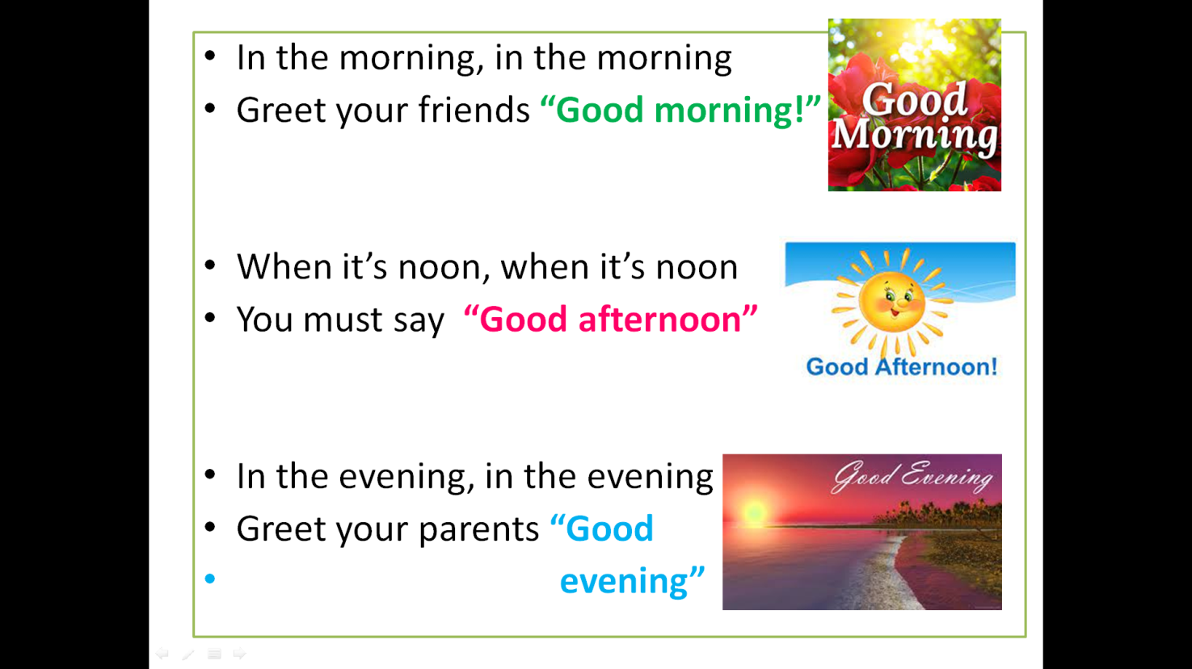

T-Pl: And now let’s sing the funny song “The greeting song”

<https://www.youtube.com/watch?v=gVIFEVLzP4o&ab_channel=MapleLeafLearning>

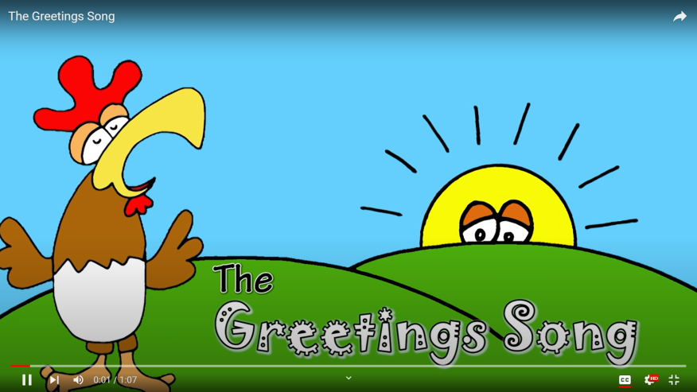

T-Pl: Firstly let’s do the test using the QR code.



T-Pl: And now answer how you are feeling today?

1.2. Today we are going to speak about the house and its rooms. We’ll listen, read and write, describe the house using the names of the rooms.

ІІ. Основні частина уроку.

2.1. Підготовка до сприйняття нової теми /***Warming up***

T: First of all let’s revise some words and answer the question (слайд 2)

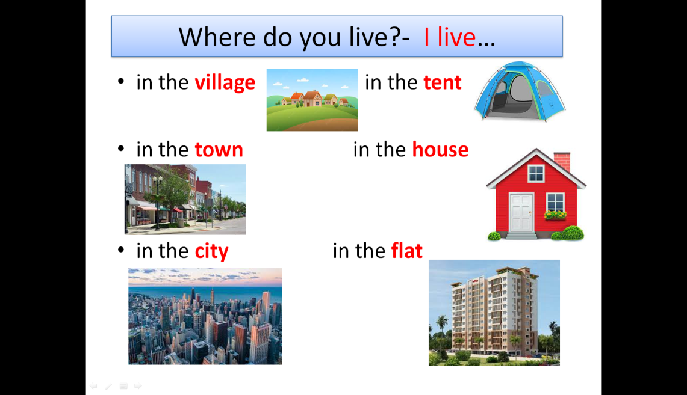

2.2. T: And now be very attentive and listen to new words

<https://www.youtube.com/watch?v=yNeaYfiq1Zw&ab_channel=YelyzavetaBoiko>

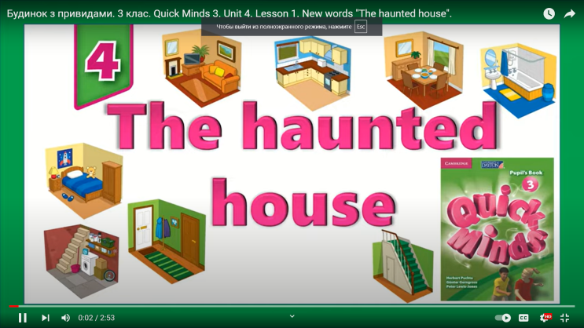

Now open your books on p.36. and let’s say the words. ( діти читають слова разом, потім можна повторити слова таким чином: вчитель називає слово на англійській мові, діти називають це слово на українській мові; потім навпаки: вчитель – на українській мові, діти – на англійській)

T: And now let’s do very interesting task. <https://learningapps.org/6034990>

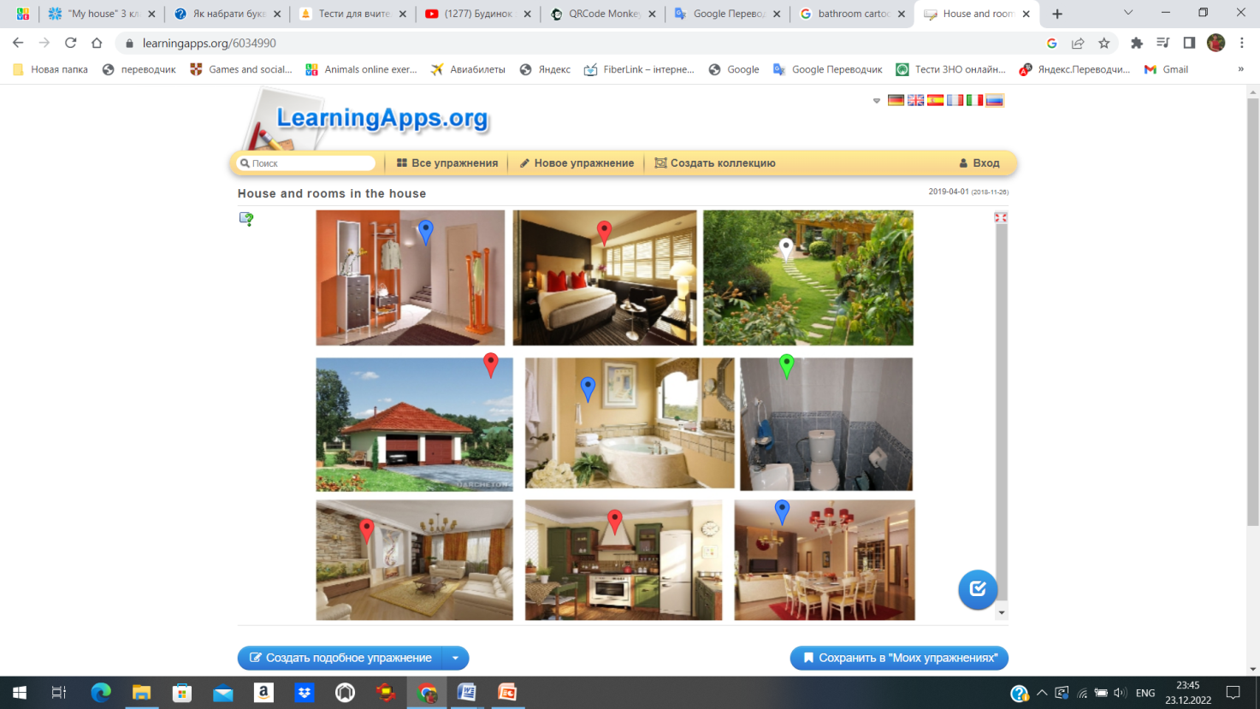

2.3. Хвилинка відпочинку/ ***Relaxation***

T: Let’s sing the song and have a rest a little bit. <https://www.youtube.com/watch?v=4OGL8LzeWkw&t=104s&ab_channel=A%D0%BD%D0%B3%D0%BB%D1%96%D0%B9%D1%81%D1%8C%D0%BA%D0%B0%D1%80%D0%BE%D0%B7%D0%BC%D0%BE%D0%B2%D0%B0>

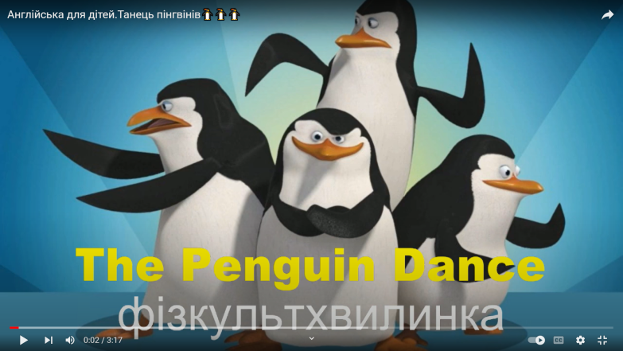

2.4. Усна взаємодія/ **Speaking**

**T:** Let`s revise the names of the rooms with the help of questions from this presentation. (слайд 3)

**Questions:**

1. Where do you brush your teeth?

**2.** Where do you sleep at night?

3. Where do you put off your coat and boots?

**4.** Where do you cook?

**5.** Where do you have dinner?

**6.** Where do you watch TV with your family?

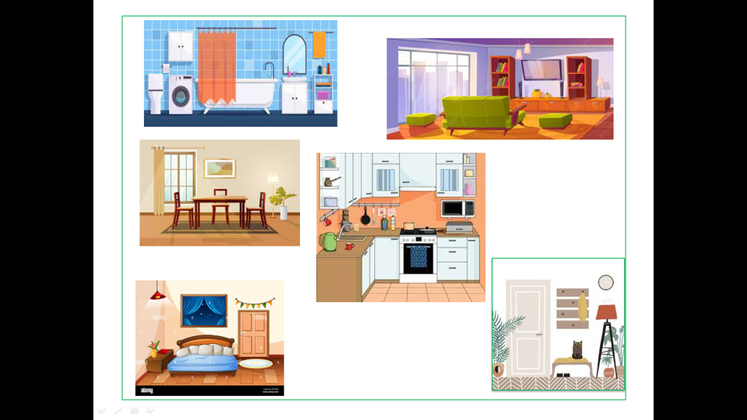

2.5. Письмо /Writing

T: It’s time to work in our Activity books. Open them on p.36 ex.1. Find the rooms in the house and write. (слайд 4)

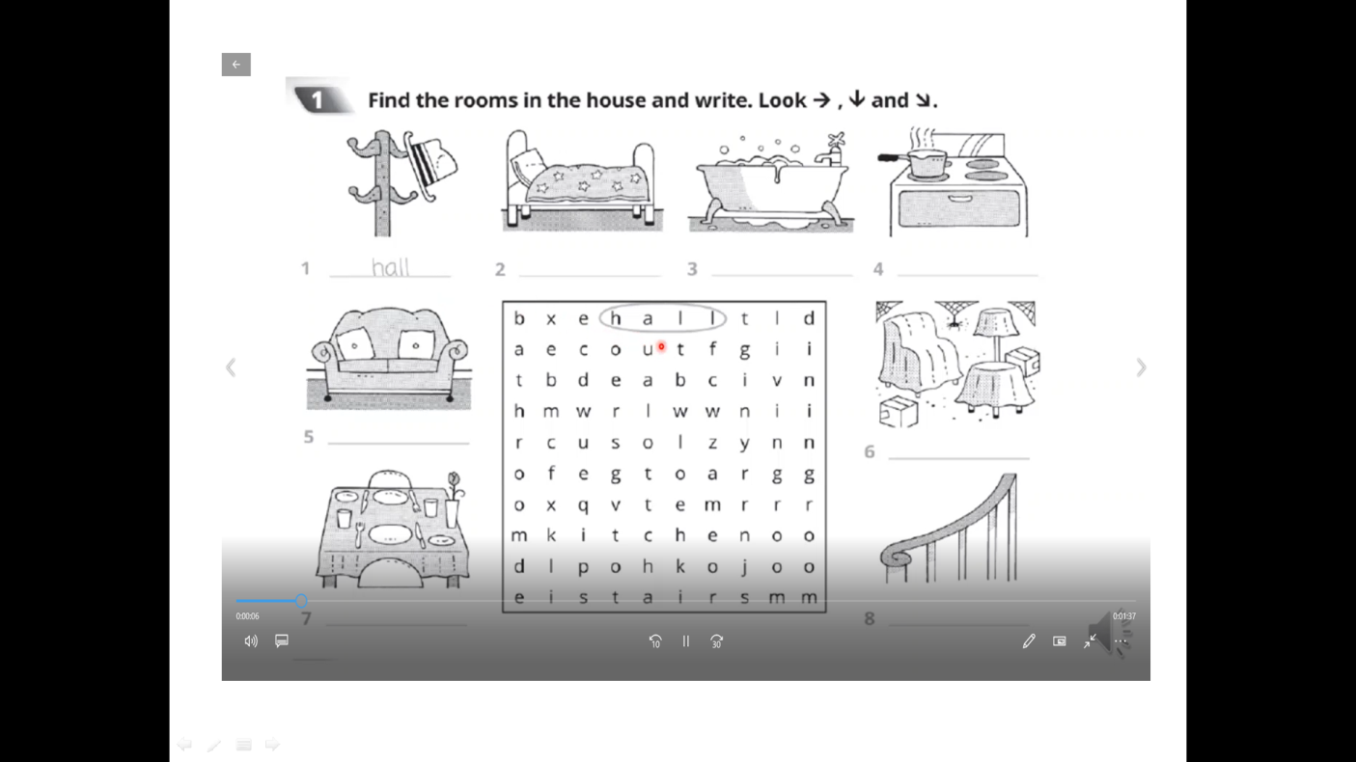

(слайд 5 для перевірки виконання вправи)

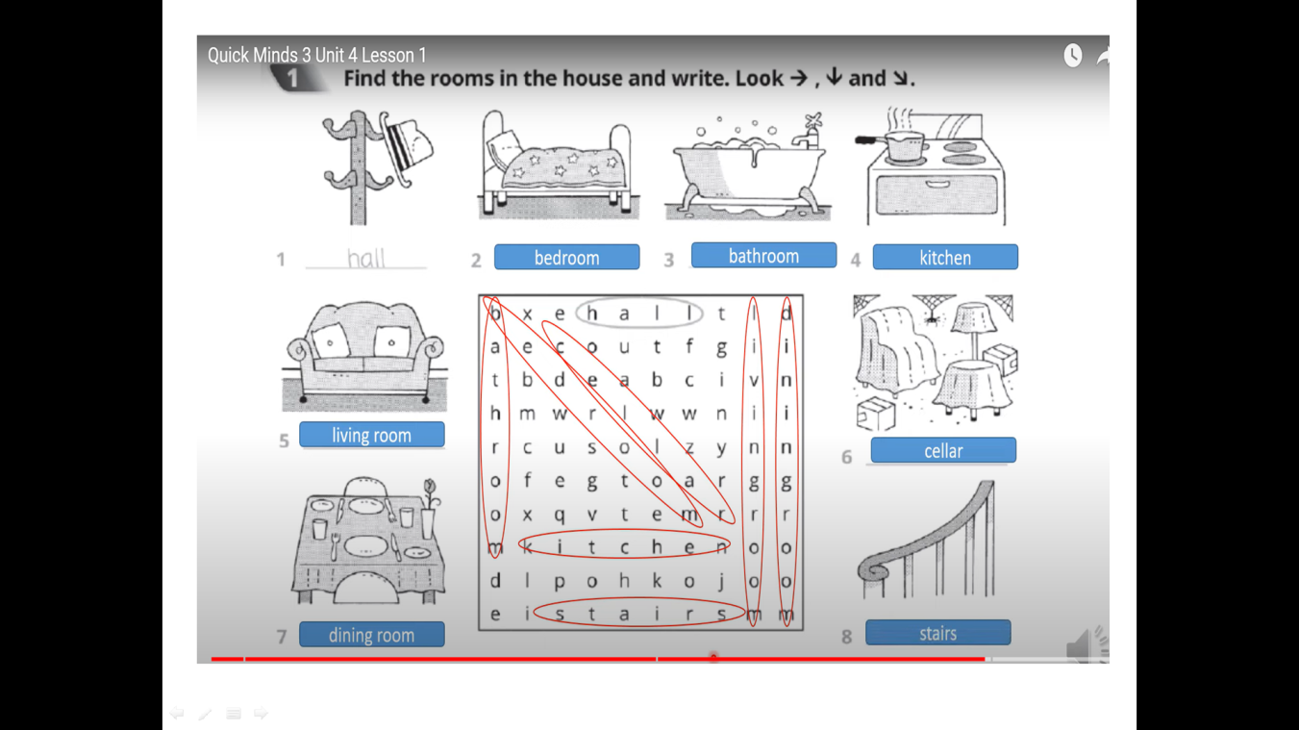

ІІІ. Підсумки уроку/ The final part of the lesson

3.1. Домашнє завдання /***Homework***

T: Your home task is



*3.2. Підсумок /****Summarizing***

The lesson is over. I liked your work. Your marks are …..

Thank you for your work. Be prepared for the next lesson. Good bye.